Seizma Hareketleri (Depremler)
SEİZMA HAREKETLERİ (DEPREMLER)
Yerkabuğundaki herhangi bir sarsıntının, çevreye doğru yayılan titreşim biçimindeki hareketine deprem denir.
1. Volkanik depremler:
Volkanik püskürmeler esnasında görülen ve etki alanları dar olan depremlerdir.

2. Çöküntü (Göçme) depremleri:
Kaya tuzu, jips, kalker gibi kolay eriyebilen karstik sahalarda, zamanla yer altında büyük boşluklar oluşur. Bu boşlukların üstü bir müddet sonra çökerse sarsıntılar oluşur. Etki alanları en dar olan depremler bunlardır.

3. Tektonik (Dislokasyon) depremler:
Yer kabuğunun derinliklerinde basınç ve gerilimler sonucu, katmanların yer değiştirme, oynama ve kırılma gibi hareketlerinin ortaya çıkardığı sarsıntılardır. Etki alanları en geniş olan ve en çok hasara neden olan depremler bunlardır.
Depremin, yerin içinde oluştuğu kısmına iç merkez (hiposantr) denir. Depremin yeryüzüne en kısa yoldan ulaştığı yere de dış merkez (episantr) denir. Deprem bilimi sismoloji, deprem şiddetini ölçen alet de sismograf olarak adlandırılır.
Depremlerin ne kadar kuvvetli olduğunu belirlemek için iki türlü ölçek kullanılır. dersimiz.com
- Richter (Rihter) ölçeği
- Mercalli - Sieberg ölçeği (Şiddet Iskalası)
Mercalli - Sieberg ölçeği sarsıntının yol açtığı zarar ve değişikliklere göre düzenlenmiştir. Richter ölçeği ise, iç merkezde depremle boşalan enerjinin ölçülmesi esasına dayanır. Deprem sırasında boşalan bu enerjiye depremin büyüklüğü (magnitüdü) denir.
Yeryüzündeki en sık ve en şiddetli deprem kuşakları, ana çizgileriyle, genç kıvrımlı dağlar kuşağına ve Dünya’nın başlıca kırıklı alanlarına tekabül etmektedir.

Pasifik Okyanusu, Japonya çevresi, Antil Adaları, Doğu Hint Adaları, Akdeniz çevresi ve Amerika kıtalarının batı kesimleri yeryüzünde depremlerin en çok olduğu alanlardır. Buna karşılık, eski jeolojik devirlerde oluşan Doğu Avrupa, Kanada, Sibirya, Grönland Adası, Avustralya ve İskandinav Yarımadası’nda hemen hemen hiç deprem olmamaktadır.

Türkiye’deki Deprem Alanları
Türkiye nüfusunun % 60'a yakını, faal olan ve zarar verebilen deprem alanları üzerinde yerleşmiştir.
Daha önce görülen Erzurum, Erzincan, Van, Bolu, Çankırı, Tokat, Adapazarı, Kütahya, Burdur, Lice, Bingöl, Dinar, Ceyhan, Gölcük ve Düzce depremlerinin büyük oranda can ve mal kaybına neden olmasında, bu kentlerin fay hatları üzerinde yer almalarının önemli rolü olmuştur.
Konya Ovası, Karaman, Mersin (Taşeli Plâtosu çevresi), Ergene Havzası ve Mardin Eşiği deprem bakımından tehlikesi az olan yerlerdir.
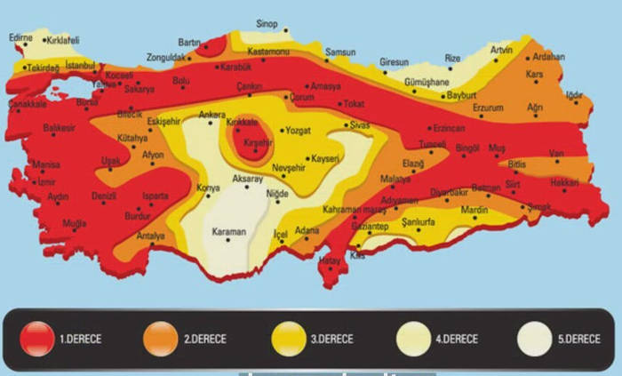
Depremlerden korunmak ve etkisini azaltmak için,
- Kırık (fay) hatlarından uzak, sağlam zeminlere yerleşmek,
- Mümkün olduğunca ovalarda yerleşmemek,
- Depreme dayanıklı binalar inşa etmek,
- Halkı, depremde alınacak sivil savunma önlemleri konusunda eğitmek, vb. önlemler gereklidir.

